Вступительное слово (доклад) заместителя руководителя УФНС России по Ханты-Мансийскому автономному округу – Югре Ульянова Андрея Леонидовича, выступление на тему: «Специальные налоговые режимы, общие результаты контроля за их применением».

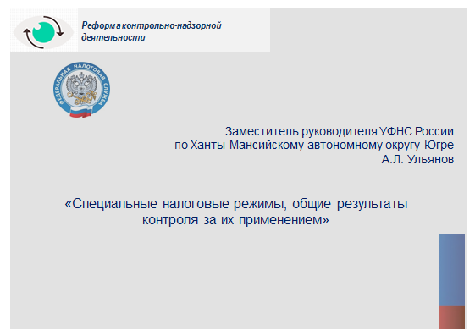
Добрый день уважаемые участники сегодняшнего мероприятия!
Благодарю всех присутствующих за участие в публичных обсуждениях, посвященных теме: «Контроль по применению специальных налоговых режимов, типичные ошибки и нарушения», которые проводятся в рамках реализации приоритетной программы стратегического развития Российской Федерации «Реформа контрольной и надзорной деятельности» и в соответствии с которой сформированы и утверждены целевые задачи реформы до 2025 года.
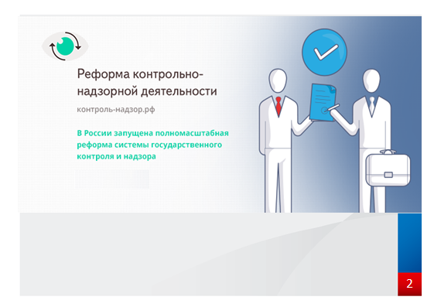
Отмечу, что сегодня публичные слушанья проводятся с участием первого заместителя главы г. Нягань Кокаревой Риммой Тимергалеевной, Уполномоченного по защите прав предпринимателей в Ханты-Мансийском автономном округе – Югре Евлахова Николая Андреевича, а также в зале присутствуют различные органы государственного контроля (надзора), общественные организации, органы региональной власти и местного самоуправления и налогоплательщики, заинтересованные в тематике Мероприятия, а также средства массовой информации.
В настоящее время в рамках реформирования контрольной работы приоритетом налоговой службы является стремление побудить налогоплательщика отказаться от незаконных схем ведения бизнеса и нацелить налогоплательщиков на добросовестное исполнение своих налоговых обязательств. То есть сделать бизнес-среду «чистой». Налогоплательщик должен сам исправлять свои ошибки, вычищать свой учет и быть готов соблюдать налоговое законодательство. Цель налогового органа и заинтересованность налогоплательщика заключается в том, чтобы не ждать 3 года и не наращивать по нарушениям сумму налога, пени и штрафа, а по итогам каждого квартала оперативно реагировать, показывать налогоплательщику его нарушения, чтобы он мог самостоятельно оперативно исправиться и уточниться. Уточнение налоговых обязательств налогоплательщиком приветствуется на разных стадиях налогового контроля, будь то работа «круглого стола», будь то камеральная проверка или выездная налоговая проверка.
В рамках заявленной темы в публичных обсуждениях необходимо отметить, что для всех налогоплательщиков предусмотрена возможность добровольного выбора оптимального налогового режима в отношении осуществляемой им предпринимательской деятельности, при этом специальные налоговые режимы, введены в налоговое законодательство для регулирования исполнения налоговых обязанностей индивидуальными предпринимателями и организациями малого и среднего бизнеса. Возможность применения специальных налоговых режимов играет особую роль во взаимодействии государства и налогоплательщиков, значительным образом упрощает и повышает эффективность налогообложения для обеих сторон. Малое и среднее предпринимательство в Ханты-Мансийском автономном округе – Югре играет значимую роль в экономической жизни: именно небольшие предприятия вносят важный вклад в поддержание экономического роста, обеспечивают занятость населения и так далее. Для хозяйствующих субъектов применение специальных режимов налогообложения дает довольно много преимуществ, которые касаются как снижения налогового бремени, так и упрощения ведения учета и формирования отчетности, что и объясняет популярность их применения, в том числе и в Ханты-Мансийском автономном округе – Югре.
К специальным налоговым режимам, в частности, относятся: упрощенная система налогообложения (далее – УСН), система налогообложения в виде единого налога на вмененный доход для отдельных видов деятельности (далее – ЕНВД), патентная система налогообложения (далее – ПСН), единый сельскохозяйственный налог (далее – ЕСХН).
При этом количество налогоплательщиков, применяющих специальные налоговые режимы (УСН, ЕНВД, ПСН, ЕСХН) в Ханты-Мансийском автономном округе – Югре по состоянию на 01.07.2019 составляет 66 297 единиц и это 82% от общего количества налогоплательщиков, состоящих на учете в налоговых органах округа – 81 250 единиц.
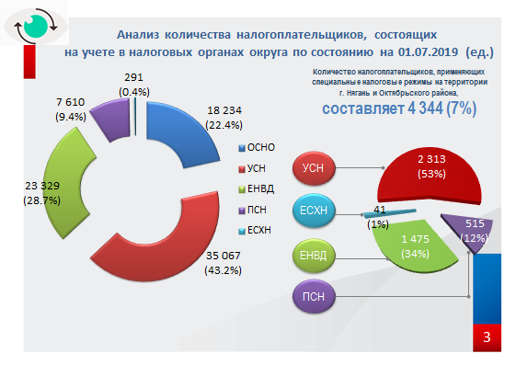
На слайде наглядно видно структуру, согласно которой, основная доля или 43,2% от общего числа налогоплательщиков, состоящих на учете в налоговых органах, применяют УСН; 28,7% используют ЕНДВ; 9,4% налогоплательщиков находятся на ПСН; менее 0,4% приходится на ЕСХН; остальная доля налогоплательщиков применяет ОСНО – 22,4%.
Так же видно, что на территории г. Нягань и Октябрьского района их доля составляет 7% (4 344 налогоплательщика, применяющих специальные налоговые режимы): ЕНВД – 1 475 (34%), УСН – 2 313 (53%), ПСН – 515 (12%), ЕСХН – 41 (1%).
Поступления сумм налогов по специальным налоговым режимам за 2018 год и полугодие 2019 года следующие.
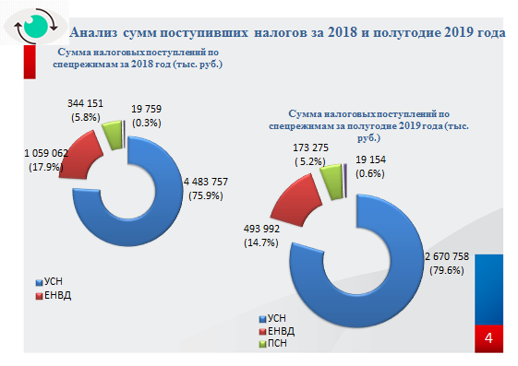
Всего поступления по специальным налоговым режимам составили за 2018 год - 5 906 729 тыс. рублей, за полугодие 2019 года – 3 357 179 тыс. рублей. Основная доля или более 70% поступлений в год приходится на УСН, за 2018 год – 4 483 757 тыс. рублей (75,9%), за полугодие 2019 года – 2 670 758 тыс. рублей (79,6%).
На следующем слайде вы можете увидеть поступления по территории г. Нягань и Октябрьского района: за 2018 год - 290 040 тыс. рублей, за 1 полугодие 2019 года 167 846 тыс. рублей. Основная доля или более 70% поступлений приходится на УСН, 2018 год – 215 046 (74%), за 1 полугодие 2019 года – 35 287 (81%).
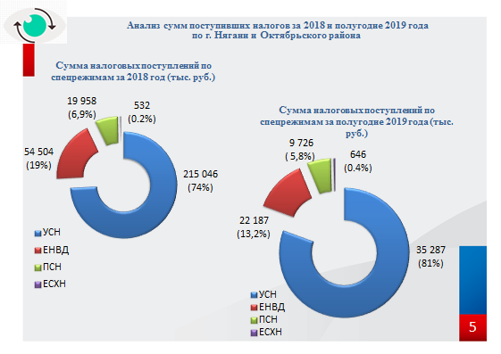
Также хочу обратить ваше внимание на статистику и структуру дополнительных начислений по специальным налоговым режимам.
Результаты контрольно-аналитической работы по итогам 2018 и полугодия 2019 года следующие.
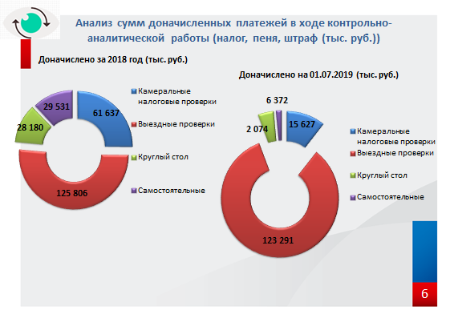
В 2018 году сумма самостоятельно уточненных налоговых обязательств налогоплательщиками после получения требования (уведомления) налогового органа составила 29 531 тыс. рублей, по результатам проведенных рабочих совещаний в форме «круглого стола», представлено 272 уточненные налоговые декларации к увеличению налоговых обязательств на сумму 57 711 тыс. рублей.
В рамках камеральных налоговых проверок сумма доначисленного налога с учетом налоговых санкций составила 61 637 тыс. рублей.
В 2018 году проведено 32 выездных налоговых проверки организаций и индивидуальных предпринимателей, применяющих специальные налоговые режимы, что на 12 проверок меньше, чем в 2017 году (44 ВНП). Сумма дополнительных начислений по результатам ВНП, проведенных в 2018 году, составила 125 806 тыс. рублей, что на 11,8% больше показателя 2017 года (110 905 тыс. руб.).
За 1 полугодие 2019 года результаты контрольно-аналитической работы следующие.
Сумма самостоятельно уточненных налоговых обязательств налогоплательщиками после получения требования (уведомления) налогового органа составила 6 372 тыс. рублей. По результатам заседаний рабочих совещаний в форме «круглого стола», увеличены налоговые обязательства на сумму 6 371,8 тыс. рублей.
Сумма доначисленного налога с учетом налоговых санкций в рамках камеральных налоговых проверок составила 15 627 тыс. рублей.
В 1 полугодии 2019 года проведено всего 15 выездных налоговых проверки организаций и индивидуальных предпринимателей, применяющих специальные налоговые режимы, что на 1 проверку меньше, чем в аналогичном периоде 2018 года (16 ВНП). Сумма доначисленного налога, пеней, штрафов по результатам ВНП составила 123 291 тыс. рублей, что на 42% больше аналогичного периода прошлого года (в 1 полугодии 2018 года доначислено 71 384 тыс. руб.). Таким образом, четко прослеживается снижение количества проводимых выездных налоговых проверок, при этом эффективность выездных налоговых проверок растет.

Необходимо отметить, что проверка субъектов малого и среднего бизнеса в ходе камеральных проверок заканчивается актами, только при нежелании (не согласии) налогоплательщика уточнять свои налоговые обязательства, а ВНП назначаются только в исключительных случаях (в основном при грубом нарушении налогового законодательства, применении незаконных схем минимизации и нежелании добровольного уточнения).

В ходе углубленных камеральных проверок основные нарушения, связанные с применением плательщиками специальных режимов налогообложения приведены на слайде.
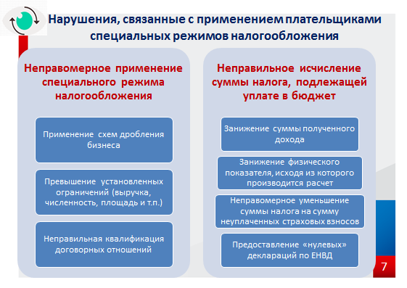
Это две группы нарушений:
- неправомерное применение специального режима налогообложения;
- неправильное исчисление суммы налога, подлежащей уплате в бюджет.
Первая группа нарушений влечет, конечно же, серьезные негативные последствия для налогоплательщиков в связи с перерасчетом суммы налогов по общему режиму налогообложения.
Утрата права на применение специального налогового режима также может произойти по причине превышения установленных ограничений. В связи с этим налогоплательщикам необходимо действовать в установленном законодательством порядке и своевременно сообщить об утрате права на применение специального режима и самостоятельно произвести расчет по общей системе налогообложения, а не производить незаконные манипуляция для сокрытия этого факта.
Значительные суммы доначислений производятся в связи с установлением фактов занижения сумм доходов, отраженных в налоговых декларациях. При этом у налогоплательщиков всегда есть возможность в добровольном порядке уточнить свои налоговые обязательства и при наличии оснований пересчитать подлежащие уплате налоги по общей системе налогообложения без применения налоговых санкций.
Вместе с тем, наиболее распространенные нарушения, выявляемые налоговыми органами по налогоплательщикам, применяющим спецрежимы, связаны, прежде всего, с налоговой грамотностью и дисциплиной это:
- правильность/корректность заполнения налоговых деклараций;
- своевременность предоставления отчетности. Однако, обращаю внимание, что несмотря на, казалось бы, простоту нарушения, возникают тяжелые последствия для налогоплательщиков - в виде блокировки счета, исключения из реестра СМП.
Например, за 2018 год всего индивидуальными предпринимателями было представлено расчетов/деклараций (без учета расчетов по форме 6-НДФЛ и РСВ) с нарушением срока 11 925 единиц, в том числе по спецрежимам 7 553 единицы – т.е. доля очень существенная и составляет 63,3%. По юридическим лицам ситуация лучше (налогоплательщики более дисциплинированы) - доля отчетности, предоставленной с нарушением сроков по спецрежимам составляет всего 14,4%. (если брать Нягань и район, то по ИП – доля с нарушениями сроков 61,5%, по ЮЛ – 10,2%.
По результатам налоговым органам пришлось вынести 31 371 решение о приостановлении операций по счетам (п.3 ст. 76 НК РФ), в том числе 10 661 или 31% в отношении налогоплательщиков, находящихся на спецрежимах.
Поэтому мы призываем вас соблюдать налоговую дисциплину, самостоятельно изучать налоговое законодательство, а налоговые органы со своей стороны всегда готовы к диалогу в различных формах взаимодействия, в том числе:
- по средством сегодняшнего мероприятия,
- в форме организованных на территориях «открытых классов», где можно получить разъяснения по налогообложению и по порядку применения контрольно-кассовой техники.
- а также через взаимодействие с организациями, непосредственно представляющими интересы бизнеса (Торгово-промышленная палата Югры, Фонд поддержки предпринимательства) в формате семинаров, «круглых столов» и так далее.
Благодарю за внимание!
